 | LUNDI 5  MAI | MARDI 6  MAI | MERCREDI 7  MAI | JEUDI 8  MAI | VENDREDI 9  MAI
 | Ste JUDITH | Ste PRUDENCE | ST GISELE | VICTOIRE 1945 | St PACOME
M  A  T  I  N |   COIFFEUSE |  |  | 
A  P  R  E  S  M  I  D  I | THEATRE INTERGENRATIONNEL   |   GYM ADAPTEE  (1ER étage) | ATELIER LECTURE   |  | 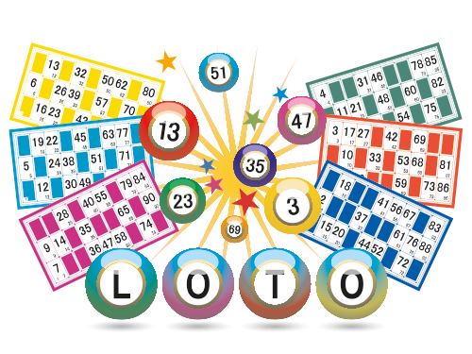  LOTO  GYM ADAPTEE  